「生物を活用したミニプロジェクト」
植物科学科3年（１、２９）番 氏名（青木心花 古川依琉実）
テーマ | ホットミルクで睡眠の質を高めよう
目的 | ホットミルクで体を温め睡眠の質を高める
概要 | ホットミルクには寝る前に飲むだけで体の内側から温める効果があり、体の緊張がほぐれ精神的にもリラックスできます。また、ミルクにはぐっすり眠るために必要な栄養素が沢山含まれており、質の高い眠りへと導いてくれます。
実施場所 | 自宅
具体的方法 | 眠る1時間前にホットミルクを飲む  ～作り方～  - 耐熱用のマグカップに２００mlの牛乳を入れる  - 電子レンジで約1分温める  - お好みで、砂糖や蜂蜜などを入れる  （甘味を入れるとより眠気が強くなる）  ※ホットミルク栄養素 ①トリプトファン 安眠効果  ②カルシウム 免疫力向上  効果 ダイエット効果、便秘解消、血行促進、  美肌効果、良質な睡眠をとることができる
効果の検証方法 | 家族と自分に１週間使ってもらい、飲むことで睡眠の質が上がったのかアンケートを行う
必要資材 | 牛乳、蜂蜜、砂糖、耐熱用マグカップ

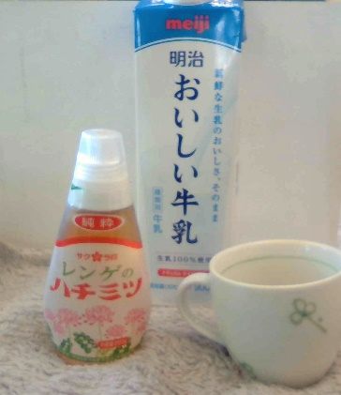
成果・効果（写真を含める）
～利点～
・ホットミルクを飲むことで体が温まったことを実感した
↳体が温まることで寝つきが良くなった
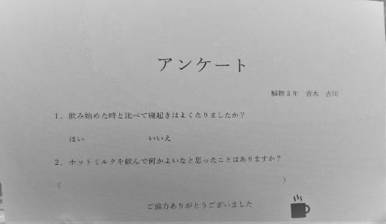
・温かい飲み物を飲むことでリラックスできた
↳家族だんらんの時間になり楽しかった
～欠点～
・寝る一時間前に飲むのを忘れる
・味に飽きてしまう（はちみつも飽きる）
↳ほかにホットミルクのアレンジも考える（例 きなこ、抹茶）

アンケート結果
・質問１→全員が ‘’はい‘’ と答えた
・質問２→体が温まった
リラックスできた など
感想・反省（考察・改善点など）

このプロジェクトを通して、ホットミルクの効能や効果について詳しく知り、自分でも試すことができたので良かったです。
反省点として、はちみつしか用意していなかったので、きなこや抹茶などと、味のバリエーションをもっとふやせばよかったなと思いました。そうすることで、毎日飲んでも味に飽きることなく、日替わりで味の変化も楽しむことができると思いました。
ですが、実際に効果を実感することができたし、家族で飲むことでリラックスしながら団らんの時間を過ごすことができ、楽しかったし、とても良かったと思います。最近は寒くなってきたので、体を温めるためにこれからの時期にちょうどいいと思ったので、このプロジェクトが終わってからも少し続けたいです。
提出日 １２月９日（金）
データと紙に印刷して提出

